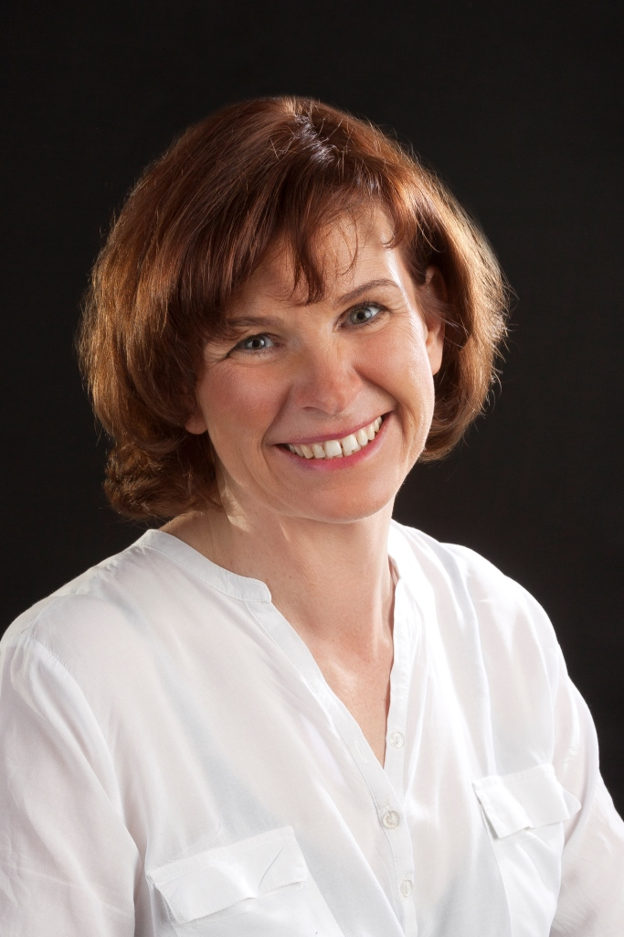

Erzählkunst – Kino im Kopf!

Lassen Sie den Weihnachtsstress mal hinter sich und entspannen Sie in der SalzOase im Taubertal mit frei erzählten Geschichten.
Die Kunst der Geschichtenerzähler ist sicher so alt wie die Sprache selbst und faziniert Menschen jeden Alters bis heute.

Jutta Gromes nimmt Sie mit auf eine Reise in der Welt der Geschichten: hier wird nicht vorgelesen, hier wird nicht Theater gespielt, hier wird erzählt.

Termin: Mitwoch 14. Dezember um 19 Uhr
16,-€ pro Teilnehmer(inkl. Salzgang)

